实验三十一 MongoDB实验：读写MongoDB

31.1 实验目的
- 了解NoSQL 数据库的原理。
- 理解NoSQL数据库的结构。
- 比较MongoDB和Hbase的区别。
- 能对MongoDB的存储格式有一定的了解。
- 能正确的使用MongoDB并能进行简单使用。

31.2 实验要求
1. 正确的搭建MongoDB数据库环境。
2. 能正常启动MongoDB的服务和服务的连接。
3. 能在MongoDB的的shell中进行一些简单的使用。

31.3 实验原理
MongoDB是一个基于分布式文件存储的数据库。由C++语言编写。旨在为WEB应用提供可扩展的高性能数据存储解决方案。
特点：高性能、易部署、易使用，存储数据非常方便。
主要功能特性有：
Ø 面向集合存储，易存储对象类型的数据
Ø 模式自由
Ø 支持动态查询
Ø 支持完全索引，包含内部对象
Ø 支持查询
Ø 支持复制和故障恢复
Ø 使用高效的二进制数据存储，包括大型对象（如视频等）
Ø 自动处理碎片，以支持云计算层次的扩展性
Ø 支持RUBY，PYTHON，JAVA，C++，PHP等多种语言
Ø 文件存储格式为BSON（一种JSON的扩展）
Ø 可通过网络访问

所谓“面向集合”（Collenction-Oriented），意思是数据被分组存储在数据集中，被称为一个集合（Collenction)。每个集合在数据库中都有一个唯一的标识名，并且可以包含无限数目的文档。集合的概念类似关系型数据库（RDBMS）里的表（table），不同的是它不需要定义任何模式（schema)。
模式自由（schema-free)，意味着对于存储在mongodb数据库中的文件，我们不需要知道它的任何结构定义。如果需要的话，你完全可以把不同结构的文件存储在同一个数据库里。
存储在集合中的文档，被存储为键-值对的形式。键用于唯一标识一个文档，为字符串类型，而值则可以是各种复杂的文件类型。我们称这种存储形式为BSON（Binary JSON）。

31.4 实验步骤
本实验总体分为几个步骤：
启动MongoDB服务；
连接MongoDB服务;
启动MongoDB的shell，执行一些简单命令。
详细如下：

31.4.1 启动MongoDB
首先在MongoDB的安装目录下建立一个数据目录。然后进入MongoDB安装目录下的bin目录，启动MongoDB服务。
[root@master ~]# cd /usr/cstor/mongodb/
[root@master mongodb]# mkdir data
[root@master mongodb]# bin/mongod --dbpath ./data &

31.4.2 连接使用MongoDB
使用命令连接到MongoDB服务。
[root@master mongodb]# bin/mongo

31.4.3 连接启动MongoDB的shell，执行一些简单命令。
连接到MongoDB之后，进入shell环境之后执行如下的简单操作，以此来熟悉MongoDB的操作。

31.4.3.1 创建一个Collection。
> db.createCollection("weather");
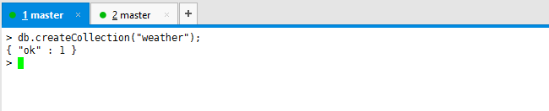

31.4.3.2 插入单条数据
> db.weather.save({temp:31,location:"nanjing"});
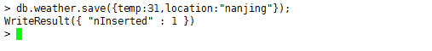

31.4.3.3 插入多条数据
> for(var i = 0;i < 30;i++) { db.weather.save({tep:i,location:"nanjing"}) };
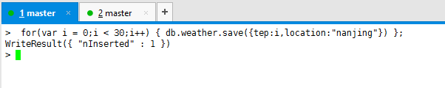

31.4.3.4 简单遍历
> db.weather.find();
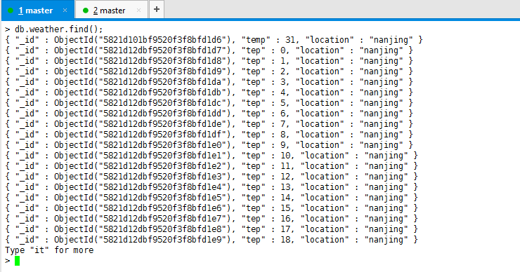

31.4.3.5 复杂遍历
> var c=db.weather.find;
>while(c.hasNext()){printjson(c.next())};
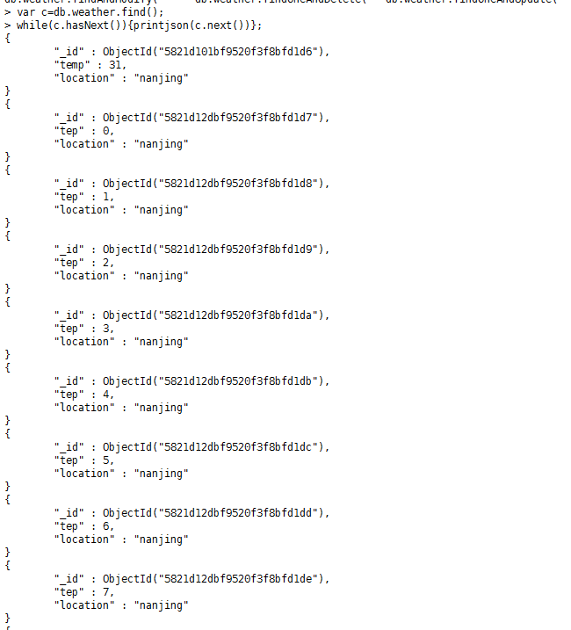

31.4.3.6 查找数据
> db.weather.find({location:"najing"})
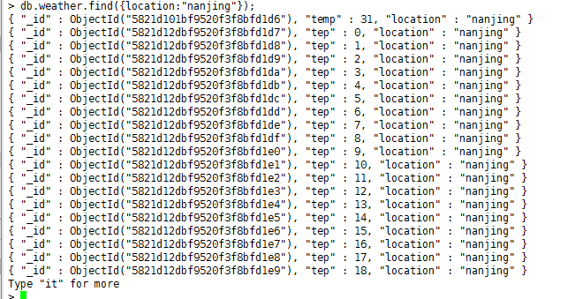

31.4.3.7 更新数据
>db.weather.update({location:"nanjing"},{$set:{location:"shanghai"}},false,true);
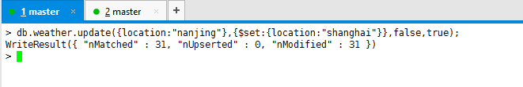

31.4.3.8 删除数据
> db.weather.remove({location:"nanjing"})
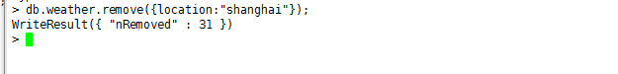

31.4.3.9 删除Collection
>db.weather.drop() ;
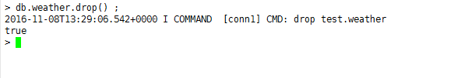

31.5 实验结果
本实验的实验步骤中对每一个命令都有明确截图，请读者自行进行参考。

